臺南市歸仁區公所
營造性別友善環境成果報告
措施名稱 | 歸仁區友善婦幼路平專案
措施內容說明 | 透過執行「路平專案」，藉由「鋪設及整修人行步道」、設置「機車練習場停車場」、健全「路燈夜巡與通報機制」、「大學學區汰換LED燈」、新增「路燈緊急供電系統設備」等方式，並逐漸實現「人行道空間平整」及「無治安死角」的都市街道，創造讓民眾可悠閒散步街道的環境。本所將「路燈維護及管理」列為重點工作，加上安心上工人員加入巡查路燈，除能降低因疫情使薪資減損對生計影響，亦能發揮公私協力的夥伴精神。「歸仁區友善婦幼路平專案」，是從「營造性別友善環境」的角度出發，有限人力夜間積極巡查路燈、社區改造台鐵沙崙線橋下空間、長榮大學認養台鐵沙崙線橋下空間，避免治安死角，維護婦幼安全；以及藉由地方上各里里長、社區一同協助健全通報路燈故障機制，使轄區內的人民安居樂業及落實性別友善環境。
執行成效 | 一、受益對象：民眾（年長者、婦女、幼童、大學師生等）  二、影響程度：歸仁區（台鐵沙崙支線、長榮大學學區、台南歸仁體育公園風雨球場）。
執行照片 | 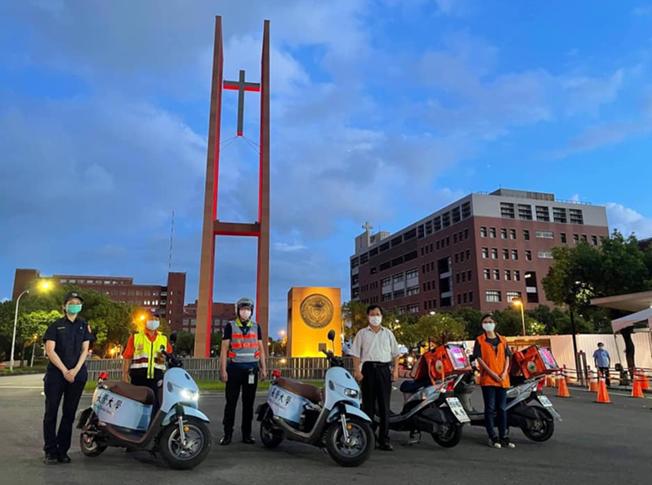  照片說明：健全路燈夜巡與通報機制。

執行照片 | 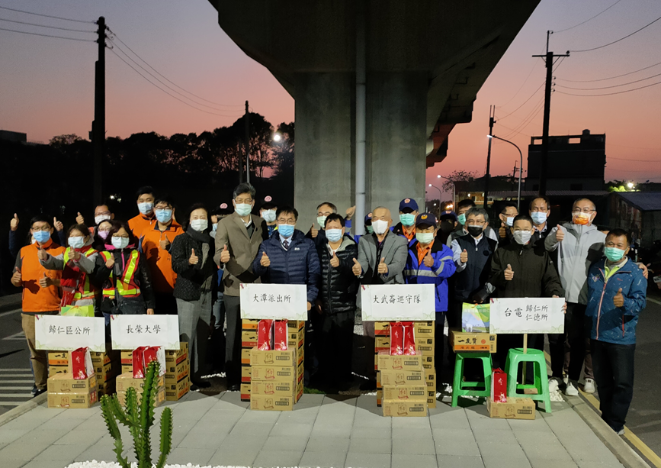  照片說明：慰勞路燈巡檢人員。
執行照片 | 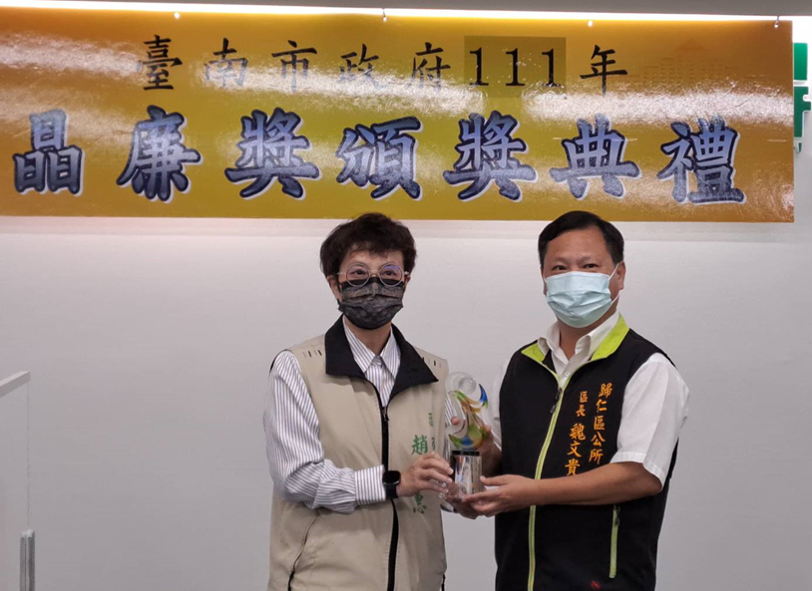  照片說明：路燈管理維護榮獲111年度市府晶廉獎肯定。

